Inspectoratul pentru Situații de Urgență
„PETRODAVA”al Județului Neamț
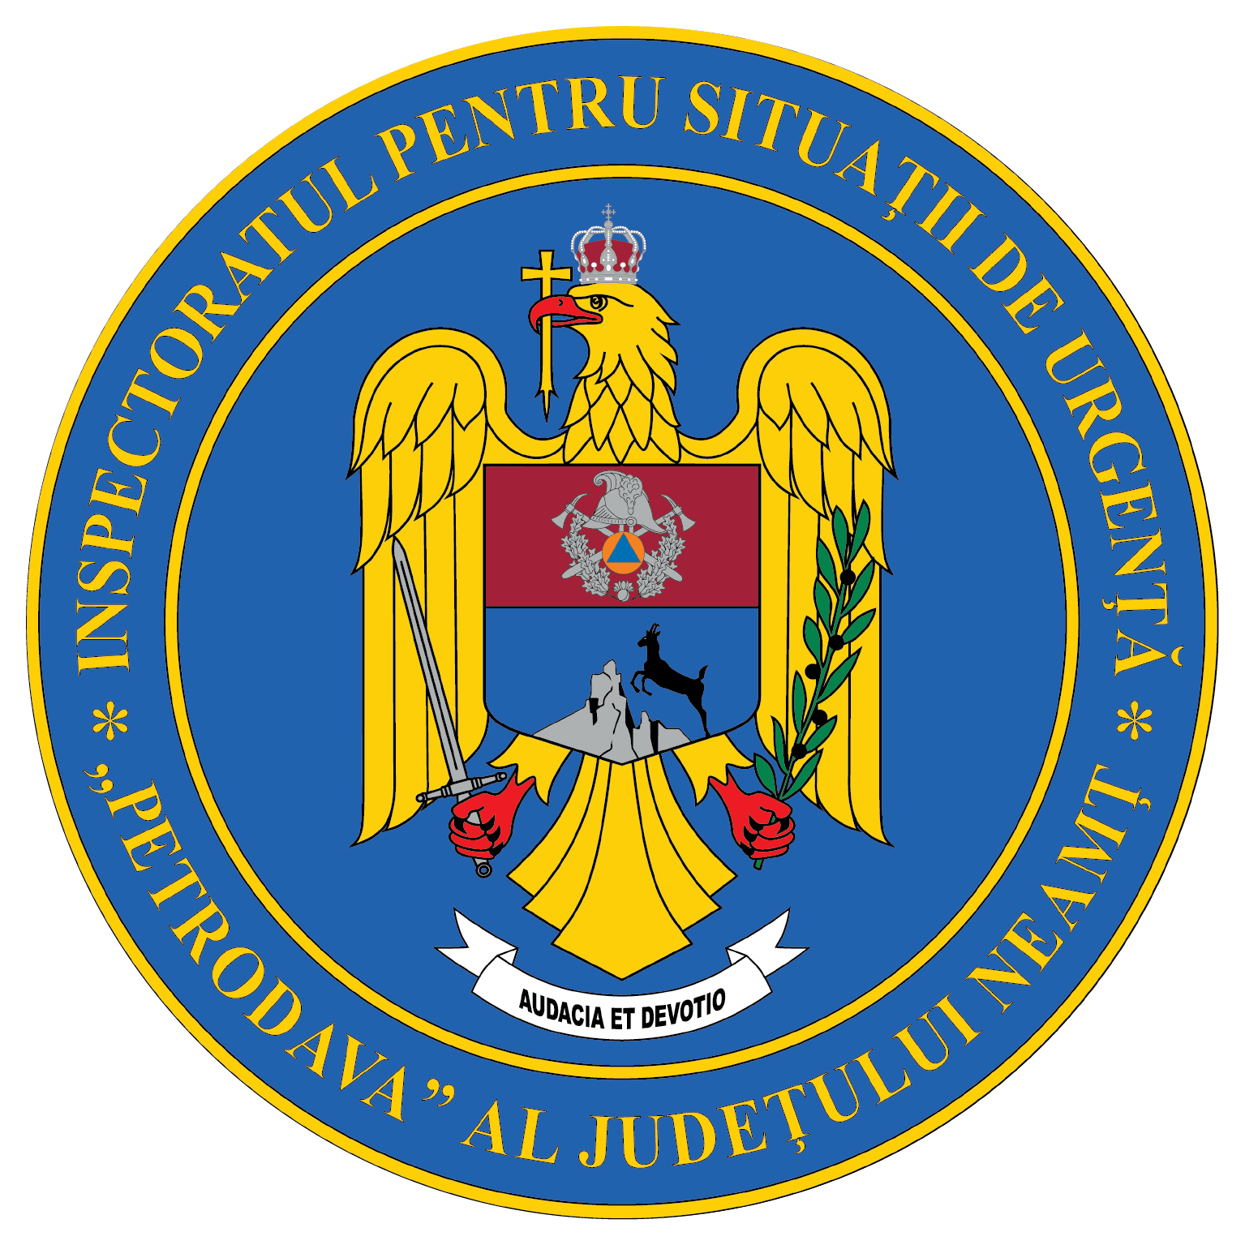
Contact: 0742025144, 0233/216.815, fax: 0233/211.666
Email:relatii.publice@ijsunt.ro

COMUNICAT DE PRESĂ
– EXERCIȚIU CU FORȚE ȘI MIJLOACE ÎN TEREN LA
SPITALUL DE PNEUMOFTIZIOLOGIE BISERICANI –
Pentru gestionarea promptă unor situații de urgență ce se pot produce în raionul de intervenție, periodic, personalul ISU Neamț se pregătește prin exerciții și aplicații.
Astăzi, pompierii nemțeni, în colaborare cu alte instituții cu rol în gestionare a unor situații de urgență, au organizat și desfășurat un exercițiu complex cu tema: Activitatea Inspectoratului pentru Situaţii de Urgenţă „Petrodava” al judeţului Neamţ în cooperare cu alte componente ale sistemului de management al situaţiilor de urgenţă pentru intervenţia în cazul producerii unui incendiu la Spitalul de Pneumoftiziologie Bisericani, cu extindere la fondul forestier al Ocolului Silvic Vaduri.
La acest exercițiu au participat:
    - ISU Neamț:
    - IPJ Neamț;
    - IJJ Neamţ;
    - Direcţia de Sănătate Publică a judeţului Neamţ
    - SAJ Neamţ;
    - UPU Neamţ;
    - Filiala teritorială Neamț a Colegiului Psihologilor din România;
    - Filiala Neamț a Societății Naționale de Cruce Roșie;
    - SVSU Alexandru Cel Bun
    - Spitalul de Pneumoftiziologie Bisericani / Serviciul Privat pentru Situații de Urgență
    - Comisariatul Judeţean Neamţ al Gărzii Naţionale de Mediu;
    - Clubul Ceahlăul Piatra Neamţ Secţia Radioamatori
    - Asociaţiei Corp Club Off-Road Piatra Neamţ
    - Direcția Silvică Neamț
    - Ocolul Silvic Vaduri
    - Ocolul Silvic privat al Mănăstirii Neamţ.
Obiectivele exercițiului au urmărit:
- verificarea funcţionării fluxului informaţional decizional;
- perfecţionarea deprinderilor pentru punerea în aplicare a planurilor de cooperare cu instituţii care pot îndeplini funcţii de sprijin pe timpul gestionării situaţiilor de urgenţă;
- verificarea capacităţii de cooperare pe timpul misiunilor de intervenţie cu forţe aparţinând MAI;
- antrenarea autorităţilor responsabile, definite prin H.G. 557/2016 privind managementul tipurilor de risc, pentru tipul de risc simulat;
- verificarea modalităţii de punere în aplicare a Planului Roşu de Intervenţie al judeţului Neamţ;
- antrenarea personalului unităţii pentru conducerea operaţiunilor şi coordonarea forţelor venite în sprijin de la alte unităţi utilizând mijloace de comunicaţii;
- verificarea gradului de pregătire a personalului unităţii pentru executarea acţiunilor de intervenţie în teren muntos, accidentat și alte zone cu acces dificil;
- antrenarea întregului personal participant pentru punerea în aplicare a planurilor şi procedurilor de intervenţie conform încadrării şi misiunilor primite;
Desfășurarea exercițiului:
În ziua de 20.07.2022, la ora 10:05, prin apel la 112, personalul de pe locul de muncă a anunțat faptul că la mansarda Pavilionului Pneumologie – corp B din cadrul spitalului TBC Bisericani s-a produs un incendiu care s-a propagat şi la acoperişul construcţiei. O parte din personalul medical și pacienți din pavilionul afectat s-au autoevacuat.
Până la sosirea forțelor de la ISU, membri ai SPSU Bisericani au intervenit pentru evacuarea unor persoane aflate în pavilion dar și pentru stingerea incendiului.
La sosirea forţelor de intervenţie aparţinând Detaşamentului de Pompieri Piatra Neamţ s-a constatat că în interiorul clădirii sunt surprinse mai multe persoane ce trebuie evacuate, iar incendiul se manifestă generalizat la nivelul mansardei și acoperişului, extinzându-se la fondul forestier.
Prioritatea forțelor de intervenție a fost evacuarea persoanelor surprinse de incendiu, dar și a celorlalte persoane aflate în pavilioanele din vecinătate, precum și limitarea propagării incendiului la fondul forestier. Pentru gestionarea acestor situații apărute s-a dispus activarea Planului roșu de intervenție, astfel venind în sprijin forțe și mijloace de intervenție și de la detașamentele Roman și Târgu Neamț.
O altă situație care a trebuit gestionată a fost producerea unui accident rutier în urma căruia un autoturism în care se aflau două persoane a căzut într-o râpă.
Urmărirea îndeplinirii obiectivelor din acest exercițiu a fost făcută de evaluatori din cadrul ISU Neamț. Aceștia au urmărit modul de îndeplinire a atribuțiilor specifice conform competențelor.
Astfel de exerciții fac parte din pregătirea continuă a pompierilor dar și a celorlalte componente ale sistemului de management al situaţiilor de urgenţă în vederea cooperării eficiente în gestionarea unei situații de urgență.

Compartimentul Informare şi Relaţii Publice

